Опубликовано:
Безносов В.Н., Кучкина М.А., Суздалева А.Л. Исследование процесса термического евтрофирования в водоемах-охладителях АЭС // Водные ресурсы. 2002. Т.29. №5. С.610-615.

ИССЛЕДОВАНИЕ ПРОЦЕССА ТЕРМИЧЕСКОГО ЕВТРОФИРОВАНИЯ В ВОДОЕМАХ-ОХЛАДИТЕЛЯХ АЭС

В. Н. Безносов, М.А. Кучкина, А.Л. Суздалева

Исследованы процессы термического евтрофирования водоемов-охладителей Смоленской и Курской АЭС. Получены данные, характеризующие изменения в воде концентраций неорганических форм азота и фосфатов, происходящие при нагреве воды в системе охлаждения АЭС. Обсуждены различные аспекты воздействия сброса подогретых вод на продукционно-деструкционные процессы. Определены условия, при которых интенсивность термического евтрофирования может существенно возрасти.

Под термином «термическое евтрофирование» (ТЕ) подразумевается процесс увеличения трофности водоема вследствие ускорения круговорота биогенных элементов (БЭ) при повышении температуры водной среды [2]. Подобные процессы могут наблюдаться в водоемах, использующихся для охлаждения тепловых и атомных электростанций (АЭС), так называемых водоемах-охладителях. Влияние подогретых вод на евтрофирование водоемов неоднократно обсуждалось в научной литературе [5, 7, 8]. В большинстве случаев при исследовании водоемов-охладителей рассматривался общий уровень их евтрофирования. Он обусловлен как поступлением в водоем добавочного количества соединений БЭ, т.е. процессами химического евтрофирования, так и изменением температурного режима водоема. Такой подход не позволял выявлять причины и источники евтрофирования, что в значительной мере препятствовало своевременной разработке природоохранных мероприятий при проектировании водоемов-охладителей.
Цель настоящей работы – изучение воздействия сброса подогретых вод с АЭС на режим основных БЭ и продукционные процессы в водоемах-охладителях, т.е. исследование процессов ТЕ.

МАТЕРИАЛ И МЕТОДЫ ИССЛЕДОВАНИЯ

Основной материал был получен при изучении водоемов-охладителей Смоленской (САЭС) и Курской АЭС (КАЭС) в 1999 и 2000 гг. Исследование процессов ТЕ велось в двух направлениях. Во-первых, изучалось изменение содержания в воде основных БЭ (Р и N) под воздействием сброса подогретых вод с АЭС. Гидрохимические анализы проводились по стандартным методикам [6]. Во-вторых, оценивалось воздействие сброса подогретых вод на продукционно-деструкционные процессы, происходящие в водоемах-охладителях. Первичная продукция фитопланктона и интенсивность деструкции определялись кислородным методом [12]. Биомасса водорослей рассчитывалась исходя из объемов клеток отдельных видов.

РЕЗУЛЬТАТЫ И ИХ ОБСУЖДЕНИЕ

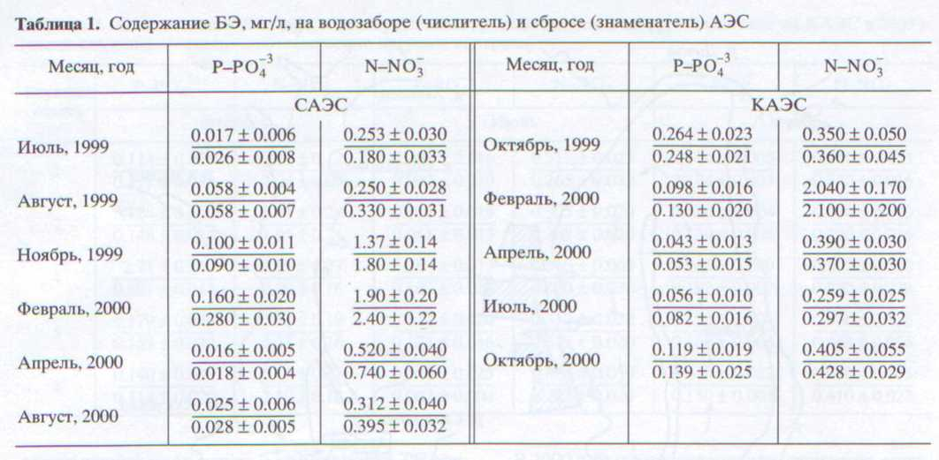
Повышение температуры среды интенсифицирует процессы минерализации. Следовательно, можно ожидать, что сброс подогретых вод приведет к увеличению в водоеме концентрации минеральных форм N и Р. Такое предположение подтверждается результатами, полученными при сравнительном анализе содержания фосфатов (Р-РО₄⁻³) и нитратов (N-NO₃⁻,) в пробах воды, взятых параллельно из водозаборного и сбросного каналов АЭС (табл. 1). Однако во многих случаях достоверного увеличения количества этих БЭ в районах сбросов АЭС не происходило. Концентрация аммонийного азота (N-NH₄⁺) в сбросных водах АЭС иногда даже несколько понижалась (вероятно, за счет интенсификации испарения и окисления аммиачных соединений при повышенной температуре). Каких-либо устойчивых закономерностей в изменении содержания нитритов (N-NО₂⁻) при прохождении воды через систему охлаждения АЭС также не наблюдалось. Вместе с тем вывод об отсутствии влияния подогрева вод на содержание минеральных форм N и Р- РО₄⁻³ был бы неправомерен.
При исследовании водоемов-охладителей необходимо учитывать некоторые специфические особенности их гидрологической структуры [11]. В этих водоемах значительная часть водной массы движется по кругу, периодически проходя через систему охлаждения АЭС (рисунок). В связи с этим гидрохимический состав вод на сбросе по сравнению с таковым на водозаборе в конкретный момент времени может меняться незначительно, хотя в целом подогрев воды в системе охлаждения заметно воздействует на химический состав водной среды. Постоянная циркуляция вод сглаживает любые возникающие неоднородности гидрохимических параметров [10]. Следовательно, добавочное количество неорганических форм БЭ, образующееся в результате интенсификации процессов минерализации, не может постоянно проявляться в виде увеличения их концентрации только на сбросе АЭС, а должно более или менее равномерно распределяться по всей водной массе циркуляционного течения.
Увеличение содержания БЭ на сбросе АЭС не всегда можно рассматривать только как следствие ТЕ. Открытые части водозаборных и сбросных каналов АЭС подвергаются загрязнению с территории промплощадки. Кроме того, в систему водоснабжения сбрасываются сточные воды с некоторых хозяйственно-бытовых и производственных подразделений АЭС и других объектов. Поэтому для решения вопроса о возможном влиянии подогрева воды на содержание БЭ был проведен ряд лабораторных экспериментов, в которых имитировались условия, возникающие при прохождении воды через систему охлаждения АЭС. Ранее аналогичная методика применялась при исследовании воздействия нагрева воды на бактериопланктон водоемов-охладителей [9]. Каждая проба воды делилась на две части. Одна из них разливалась в колбы емкостью 250 мл (по 100 мл воды в каждой колбе), которые помещались в водяную баню и в течение 1 ч нагревались до 40°С, что приблизительно соответствует продолжительности пребывания воды и степени ее нагрева в системе охлаждения АЭС. После того как температура воды опускалась до комнатной, в пробах определялось содержание Р- РО₄⁻³ и N-NO₃⁻. Другая часть пробы, контрольная, разливалась в аналогичные колбы, но не нагревалась. Все эксперименты ставились в трех повторностях.
На водоеме-охладителе САЭС было проведено шесть вариантов эксперимента (табл. 2). Так как значительная часть водной массы в водоемах- охладителях движется по замкнутой траектории и термическое воздействие на водную среду во многих случаях носит не разовый, а периодический характер, для исследования эффекта повторного нагрева воды пробы отбирались из районов водозабора (вариант 1). выхода сбросного канала (вариант 2). В ряде случаев в результате нагонов или паводковых явлений на водозабор могут поступать воды, ранее не контактировавшие с агрегатами системы охлаждения. Для оценки первичного воздействия нагрева был проведен опыт (вариант 3), который заключался в нагреве воды, взятой из верхней части Десногорского водохранилища. Распространение сбросных вод АЭС в этот район практически исключено. Вместе с тем в отдельные периоды воды из верхней части водохранилища могут поступать на водозабор АЭС.
В вариантах 4 и 5 в пробы воды, отобранные соответственно из районов водозабора и сброса АЭС, добавлялось по 20 г донных отложений (ДО), взятых из тех же точек, что и пробы воды. При этом в обоих случаях отбирался грунт сходного характера - слегка заиленный песок. Пробы отбирались из самого верхнего слоя (0-1 см). Результаты этих опытов позволяют, во-первых, в определенной мере судить о возможности ТЕ вод за счет деструкции ДО, во-вторых, исследовать влияние нагрева на воду, содержащую частицы взмученного грунта. Такая ситуация возникает иногда вследствие волнения, во время паводковых явлений, а также в периоды проведения дноуглубительных работ.

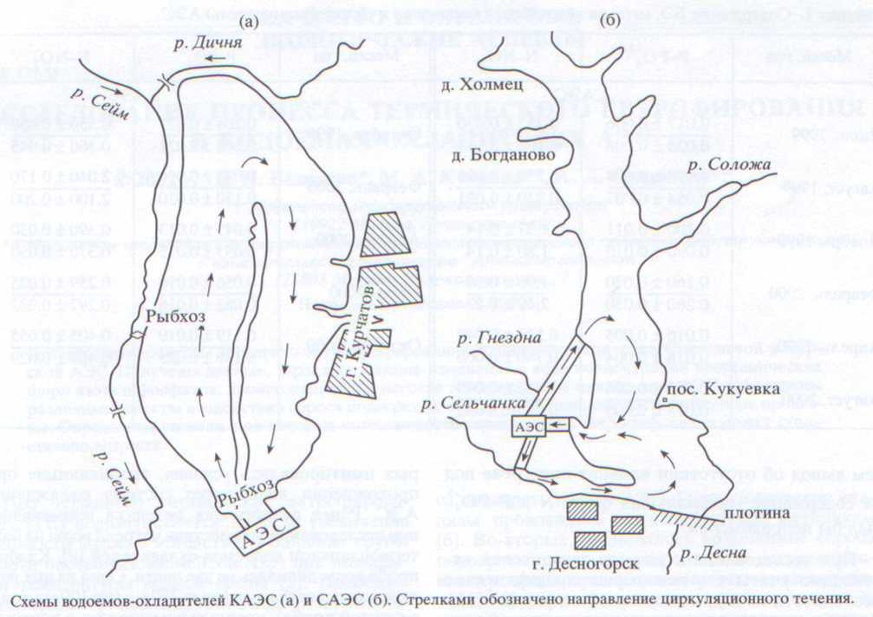

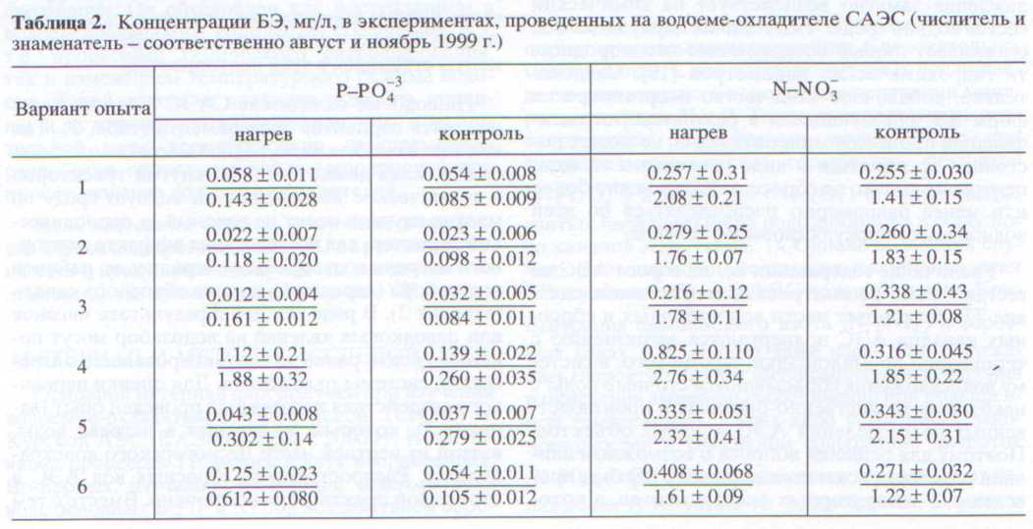

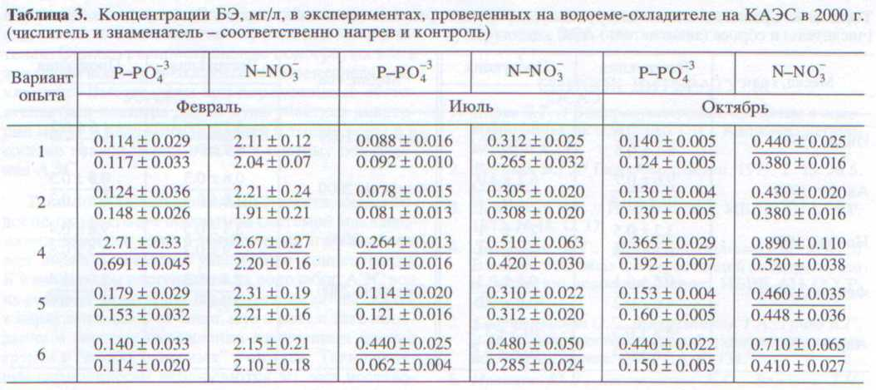

Повышение температуры воды может также интенсифицировать разложение отмирающих частей прибрежной растительности. В связи с этим в варианте 6 в воду, взятую на участке водозабора АЭС, были помещены мелко нарезанные отмершие части рогоза (Typha latifolia L.) - одной из массовых форм прибрежной растительности Десногорского водохранилища.
Как свидетельствуют полученные результаты, в августе нагрев воды, взятой в районе водозабора и на участке сброса АЭС, не приводил к достоверному увеличению концентраций Р-РО₄⁻³ и N-NO₃⁻, (табл. 2). Согласно результатам эксперимента, проведенного в ноябре, нагревание проб воды из района водозабора сопровождалось увеличением содержания БЭ. По-видимому, это объясняется поступлением на водозабор АЭС вод из верхней части водохранилища, нагрев которых во всех случаях давал заметный эффект. Присутствие в колбах частиц грунта из района водозабора вызывало значительное увеличение содержания Р- РО₄⁻³ и N-NO₃⁻ по сравнению с контролем. Увеличение минеральных форм БЭ отмечалось и при нагреве воды с частичками отмершей растительности. Нагрев же воды с ДО из района сброса не давал аналогичного эффекта. Следует отметить, что в этом варианте опыта достоверных различий с контролем не обнаруживалось даже при увеличении продолжительности нагрева до 24 ч.
В 2000 г. было проведено пять вариантов исследований на водоеме-охладителе КАЭС (табл. 3). Следует отметить, что нагрев проб воды, взятых в районе водозабора АЭС, во всех случаях не приводил к достоверному увеличению концентраций Р- РО₄⁻³ и N-NO₃⁻. По-видимому, это связано с тем, что в отличие от водоема-охладителя САЭС водоем-охладитель КАЭС имеет кольцеобразную структуру и почти вся его водная масса в течение короткого времени проходит через систему охлаждения. В связи с этим еще один нагрев воды в лабораторных условиях не давал сколько-нибудь заметного эффекта. Не наблюдалось повышения концентраций Р- РО₄⁻³ и N-NO₃⁻, и в опытах с частицами рогоза, проведенных в феврале. Вероятно, это вызвано тем, что деструкция отмерших частей прибрежной растительности к этому времени уже в основном завершилась.
Таким образом, результаты экспериментов показали, что в некоторых случаях нагрев воды в системе охлаждения АЭС может привести к увеличению концентрации в воде минеральных соединений Р и N. Однако результаты экспериментов нельзя автоматически экстраполировать на реальные процессы, происходящие в природной среде. Для более или менее адекватной оценки эти данные должны быть дополнены результатами натурных наблюдений. С этой целью в период сбора материала на обоих водоемах-охладителях было проведено исследование влияния сброса подогретых вод на продукционно-деструкционные процессы в водной среде. В целом повышение температуры приводило к интенсификации деструкции. Особенно отчетливо эта тенденция проявлялась в холодное время года (табл. 4). Летом эта закономерность была менее выражена. Однако следует еще раз обратить внимание на особенности гидрологической структуры водоемов-охладителей: интенсификация деструкции наблюдается только на участках сброса подогретых вод. Сбросные подогретые воды движутся по кругу. Следовательно, можно предположить, что продукты деструкции более или менее равномерно распределяются по всей водной массе циркуляционного течения. Косвенно в пользу этого свидетельствует распределение некоторых гидрохимических параметров. Например, в обоих водоемах-охладителях на различных участках циркуляционного течения значения перманганатной и бихроматной окисляемостей, в достаточной мере отражающие количественный и качественный состав содержащейся в воде органики, в большинстве случаев существенно не различались.

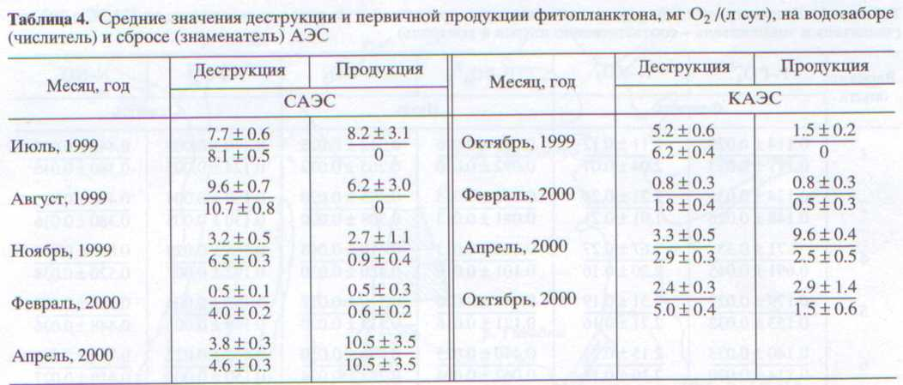

Довольно часто продукция фитопланктона в районах сброса подогретых вод была значительно ниже, чем на водозаборе АЭС (табл. 4). В некоторых случаях значение этого показателя опускалось до нуля, что свидетельствует о практически полном подавлении фотосинтеза. По-видимому, это объясняется травмированием клеток фитопланктона при прохождении воды через технические агрегаты, а также резким увеличением температуры воды [4]. Такое предположение подтверждается некоторыми результатами исследований, проведенных на других водоемах-охладителях [1,3]. Вместе с тем неоднократно отмечалось и стимулирующее действие подогретых вод на продукцию планктонных водорослей. Однако при этом в большинстве случаев полученные данные касались не участка сброса подогретых вод, а всей подогреваемой зоны водоема-охладителя (тех участков акватории, куда после сброса поступает вода за время, достаточное для восстановления процессов жизнедеятельности водорослей).
Весной интенсификация фотосинтеза, обусловленная сбросом подогретых вод, вызывала заметное увеличение биомассы фитопланктона. Однако увеличение биомассы водорослей наблюдалось не только в подогреваемой зоне. В большинстве случаев водоросли достаточно равномерно распределялись по всей водной массе циркуляционного течения (их количество в районах сброса, как правило, существенно не отличалось от такового на удаленных участках, где температурный режим незначительно отличался от естественного). Вместе с тем биомасса фитопланктона на участках, расположенных значительно ближе от выхода сбросных каналов, но лежащих за пределами циркуляционных течений, была в этот период существенно ниже.

ВЫВОДЫ

Нагрев воды при определенных условиях приводит к увеличению концентрации в воде минеральных форм Р и N. Однако если циркуляционное течение достаточно замкнуто, эти процессы незначительны. Аналогичные выводы можно сделать и относительно воздействия подогретых вод на ДО. Поскольку характер циркуляции существенно не меняется, в водоеме-охладителе имеются зоны, в которых подводные грунты постоянно контактируют с подогретыми водами, и участки дна, где ДО не соприкасаются со сбросными водами АЭС. В первом случае воздействие подогретых вод не сопровождается заметным увеличением концентрации БЭ. Так, повышение температуры воды не оказывало воздействия на пробы грунта, отобранные в районах сброса АЭС, поскольку эти грунты постоянно омываются подогретыми водами и дальнейший подогрев не приводит к увеличению интенсивности выщелачивания БЭ. Эффект воздействия подогретых вод на ДО, взятые из других частей водоемов-охладителей, в большинстве случаев весьма значителен. Однако распространение подогретых вод в эти части водоемов-охладителей практически исключено. Вместе с тем при определенных обстоятельствах частицы ДО из этих участков акватории могут в виде мути попадать в толщу воды и в составе взвеси засасываться в систему охлаждения АЭС.
Таким образом, в длительно существующем водоеме-охладителе с оборотной системой водоснабжения подогрев воды в технических агрегатах может вызвать заметное увеличение концентрации БЭ только при поступлении на водозабор АЭС вод из районов акватории, обычно не включающихся в циркуляционное течение, или в результате попадания в систему охлаждения взмученных частиц грунта с «необогреваемых» участков. Такие явления периодически наблюдаются во всех исследованных водоемах-охладителях во время нагонов, волнения, поводков и дноуглубительных работ.
Другой аспект процессов ТЕ заключается в повышении интенсивности продукционных процессов. Действительно, повышение температуры на значительной части акватории в некоторые периоды приводит к повышению уровня первичной продукции. Особенно заметны эти явления ранней весной, когда уровень фотосинтеза в обогреваемой зоне существенно выше. При этом следует отметить, что повышение уровня первичной продукции наблюдается на участках, расположенных как вблизи сброса АЭС, так и на значительном удалении от него. Поскольку постоянное циркуляционное течение стремится сгладить любые возникающие неоднородности, увеличение биомассы фитопланктона, связанное с интенсификацией биопродукционных процессов, происходит достаточно равномерно по всей водной массе циркулирующих вод.

СПИСОК ЛИТЕРАТУРЫ

1.Борш З.Т. // Биопродукционные процессы в водохранилищах-охладителях ТЭС. Кишинев: Штиин-ца. 1988. С. 49.
2. Веригин Б.Г. // Гидробиол. журн. 1977. Т. 13. № 5. С. 98.
3.Девяткин В.Г. // Информ. бюл. ИБВВ АН СССР. № 18. С. 17.
4.Девяткин В.Г., Мордухай-Болтовской Ф.Д. // Влияние тепловых электростанций на гидрологию и биологию водоемов. Борок: ИБВВ АН СССР, С. 42.
5.Кафтанникова О.Г., Виноградская ТА., Гоинь В.Г., и др. // Антропогенное эвтрофирование природных вод. Черноголовка. 1977. Т. 1. С. 134.
6.Новиков К).В., Ласточкина К.О., Болдина З.Н. Методы исследования качества воды водоемов. М.: Медицина, 1990.400 с.
7.Сиренко Л.А. // Научные основы контроля качества вод по гидробиологическим показателям. Л.: Гидрометеоиздат, 1981. С. 137.
8.Сиренко Л А. // II Всесоюзная школа по экологической химии водной среды. М.: Ин-т хим. физики АН СССР, 1988. С. 79.
9.Суздалева А.Л. // Вод. ресурсы. 1998. Т. 25. № 6. С. 744.
10.Суздалева А.Л. // Природообустройство и экологические проблемы водного хозяйства и мелиорации. М.: Московск. гос. ун-т природообустройства. С. 61.
11.Суздалева А.Л.. Безносов В.Н. // Инж. экология. № 2. С. 47.
12.Хромов В.М.. Семин В.А. Методы определения первичной продукции в водоемах. М.: Изд-во МГУ. 1975.123 с.

Устаревшая форма написания термина «евтрофирование» была включена в текст статьи по требованию редакции журнала «Водные ресурсы» – примечание авторов статьи.

